# 12.02印尼上云故障

1. **故障等级：I级**
2. **故障表现：**
3. 影响交易:正常交易/2

正常交易：

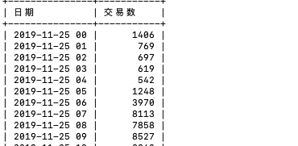

故障交易：

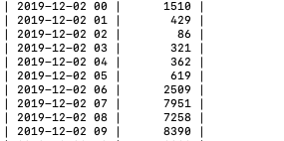

1. 影响售卖机在线状态
2. **故障时间(泰国本地时间)： 02:00～08:00**
3. **处理过程：**

11月30日

灰度测试，灰度测试正常。

12月1日

1. 02:28 开始切换。
2. 2:31 DB切换成功
3. 02:34 切换完成
4. 02:34 开始问题排查
5. 03:21 修复数据源切换导致的问题；主要原因1 pg连接异常 2 部分服务需要重启应用 3 uc数据库readony设置异常。
6. 03:52 重启PHP，修复登陆问题,APP主流程正常；
7. 04:29 发现长连接问题/benz打不开/
8. 05:19 award/长连接不可用
9. 05:38 团购：团购发货失败/用券支付失败/无消费push/商品图片不展示/话费充值未发货/pluswalletjobid没有部署/dana回调
10. 06:58 开始回滚
11. 07:00 回滚完成
12. 08:12 确认APP正常
13. 08:50 VM确认正常
14. **故障原因：**
15. vm app BUG 回滚直接原因
16. award 不可用 回滚直接原因
17. 灰度测试case没有覆盖全，导致一堆benz，elasticjob不可用原因
18. 数据库切换脚本bug，出现47 条数据不一致，影响回滚进度
19. **改进措施**
20. vm app 修复上线
21. award
22. 灰度测试输出case和测试报告
23. 运维脚本修复
24. benz相关服务自发布服务使用老域名

**15责任人:**